Управление общего и профессионального образования администрации
Чайковского муниципального района Пермского края

Муниципальное автономное образовательное учреждение дополнительного образования детей
Станция детского и юношеского туризма и экскурсий
г. Чайковский, Пермский край, ул. Горького,22, корпус 1

Образовательная программа

дополнительного образования детей
«Спелеолог»

Возраст обучающихся: 11-18 лет

Автор: Русинова Татьяна Николаевна,
методист

Чайковский, 2013г.

Сроки: каникулярное время в течение года.
Продолжительность: 5 дней
Объекты для посещения: пещеры «Сухого лога», Ребристая, Геологов-1, Геологов-2, Геолгов-3 (Приложения 1-5).
Место проведения: Средний Урал, район п. Шумихинский, Пермского края
Участники похода: учащиеся с 11-18 лет(10 человек), 2 руководителя.

Пояснительная записка
По моему мнению, наиболее эффективной в вопросе комплексного воспитания детей является туристско-краеведческая деятельность, которая, являясь привлекательной и романтичной по своей сути, создаёт условия для реализации следующих основных положений программы:
- - развитие самодеятельности детей на базе создания благоприятных условий для проявления ими инициативы, развития творческого потенциала, ответственности и самовыражения личности в достижении общественно ценных и личностно-значимых целей;
- - формирование морально-волевой подготовки в процессе выполнения должностных функций каждым членом группы, преодоления специфических сложностей (факторов выживания), возникающих в экстремальных ситуациях;
- - становление разносторонне развитой личности;
- - физическое воспитание и образование.
- Слова Б. Корнилова: «…мы все-таки сумели, перешагнули злобную черту и вышли из тяжелых подземелий в земную голубую красоту», очень точно характеризуют ощущения от прохождения спелео маршрута.
- Десять соприкасающихся мотивов деятельности исследователя пещер: - любопытство (что там, за поворотом?),
- дух первопроходца (хочу быть первым, несмотря на все опасности),
- стремление к познанию (обнаружение новых частей пещеры равноценно открытию новой теории!),
- эстетические чувства (наслаждение красотой пещер),
- любовь к контрастам (свет-темнота, холод-тепло),
- проникновение в суть понятий пространства и времени (в пещере происходит « деформация » нашего восприятия этих категорий),
- сексуальные мотивы (отождествление подземного мира с материнским лоном),
- уход от цивилизации (возврат к природе, чистой воде, воздуху и пр.),
- в том числе и бессознательные мотивы, например, возврат в прошлое (приобщение к духовному миру наших предков),
- возрождение (уход под землю ассоциируется со смертью, выход на поверхность- с началом новой жизни).

ЦЕЛЬ: организация активного отдыха в каникулярное время детей, оказавшихся в трудной жизненной ситуации. Развитие интереса у детей к изучению родного края, туризму и краеведению. Создание благоприятных условий подросткам с целью переосмысления жизненной позиции.

ЗАДАЧИ:
- Формирование активной жизненной позиции, самосознания ребенка.
- Воспитание адекватных представлений об окружающем его мире, взаимодействии людей и природы.
- Привитие любви к природе и родному краю.
- Выработка у детей чувства коллективизма, самоуважения, взаимовыручки посредством коллективного существования в автономных условиях.
- Развитие физических качеств, силы воли с целью дальнейшего самоутверждения.
- Создание условий для добровольного отказа подростков от привычных условий жизни (курение, бродяжничество, токсикомания).
Учебный план

№ | Наименования тем | Количество часов
 |  | всего | теория | практика
 | Изучение района путешествия, пещеры (по схеме) | 2 | 2
 | Ремонт и изготовление снаряжения | 5 | 1 | 4
 | Снаряжение спелеолога | 3 | 1 | 2
 | Техника движения и преодоления различных естественных препятствий | 12 | 2 | 10
 | Укладка продуктов и снаряжения, приготовление пищи на примусе | 3 | 1 | 2
 | Техника безопасности, правила поведения в пещере | 3 | 1 | 2
 | Проведение похода | 40 |  | 40
 | Изготовление отчета о походе | 4 |  | 4
 | ИТОГО | 72 | 8 | 68

Спортивная часть: прохождение пещер: Ребристая, Геологов-1, Геологов-2, Геолгов-3.
Культурная часть: посвящение в спелеологи, организация туристской бани, интеллектуальные, познавательные и развивающие игры.
Конкретные ожидаемые результаты
К концу похода ребята должны уметь:
- Знать и применять правила поведения в пещере;
- правильно упаковать, разместить и защитить от воды продовольствие и снаряжение;
- грамотно преодолевать препятствия различными способами;
- каждый участник должен знать и уметь применять способы само-и-взаимостраховки, оказывать первую медицинскую помощь;
- уметь обращаться друг с другом, строить межличностные групповые отношения;
- приобрести знания, умения и навыки действий в сложных экстремальных ситуациях.

№ | Наименование тем | Знания | Умения и навыки
1. | Изучение района путешествия | Основные сведения по истории развития туризма в России. Основные сведения о климате, животном мире пещеры. Геологические данные. | Разработка маршрута, выбор места для стоянок
2. | Ремонт и изготовление снаряжения |  | Ремонт и изготовление снаряжения
3. | Снаряжение спелеолога (Приложение 8) | Требования, предъявляемые к туристическому снаряжению. Перечень личного и группового снаряжения | Составление перечня, укладка рюкзака, уход за снаряжением
4. | Техника движения и преодоления различных естественных препятствий | правила движения группы в пещере, общие характеристики естественных препятствий и правила их преодоления | Соблюдение правил и режима движения, преодоление несложных естественных препятствий
5. | Укладка продуктов и снаряжения (Приложение 6) | Основные требования к продуктам, используемым в походе. Правила хранения продуктов в походе. | Составление меню, фасовка и упаковка продуктов. Приготовление на примусе каши и супа из концентратов.
6. | Техника безопасности правила поведения в пещере | Меры безопасности при проведении похода, при преодолении естественных препятствий, уметь оказывать ПМП. | Умение преодолевать несложные естественные препятствия и оказывать ПМП.
7. | Туристские должности в группе. Межличностные отношения. | Перечень должностей членов группы и основные обязанности. Межличностные отношения в группе. | Выполнение обязанностей. Взаимовыручка в походе
8. | Изготовление отчета о походе |  | Составление отчета о походе

Приложение 1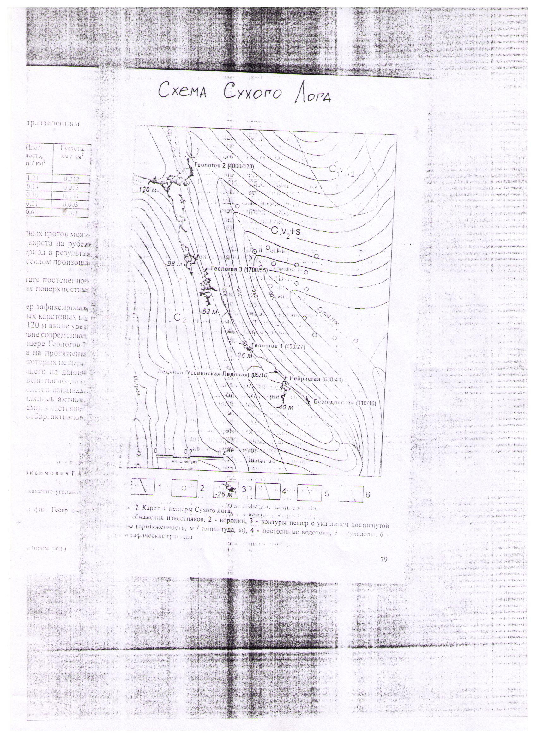

Приложение 2
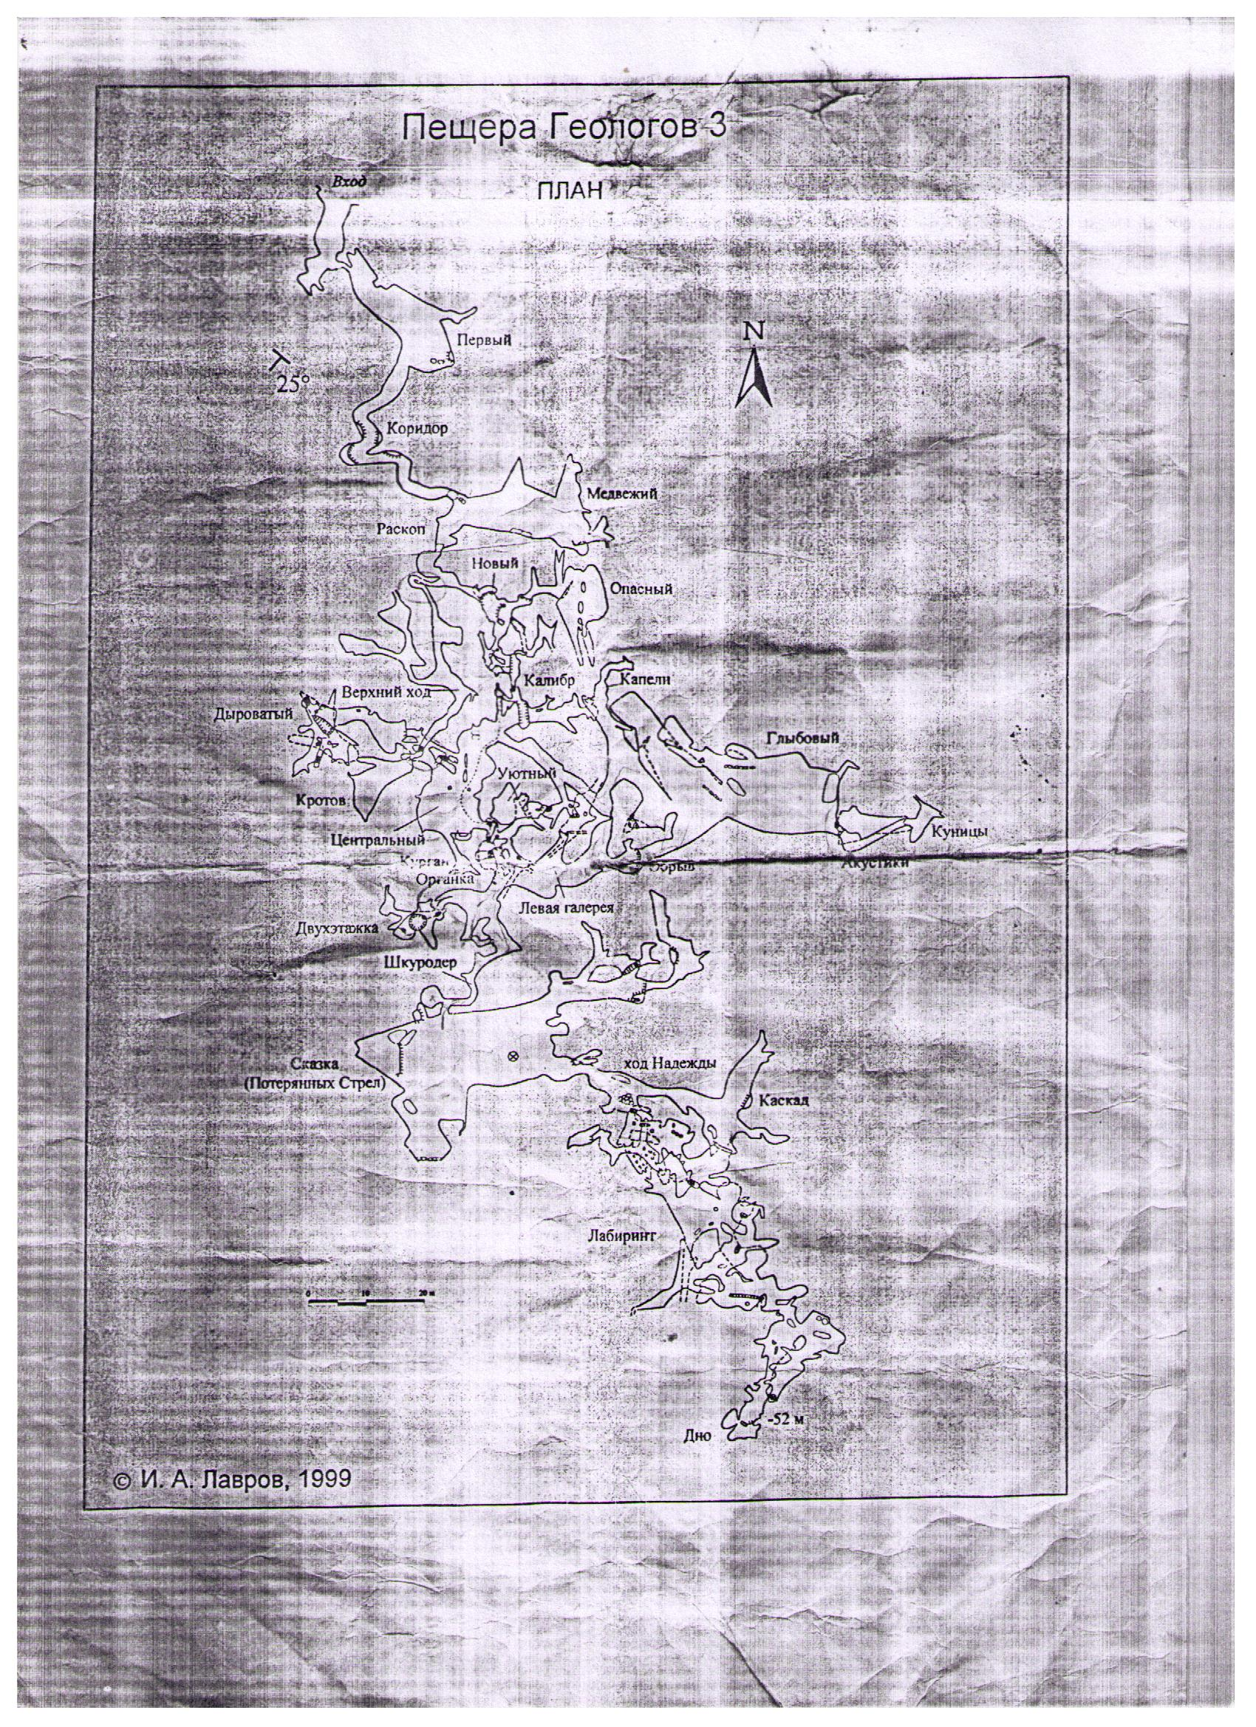

Приложение 3
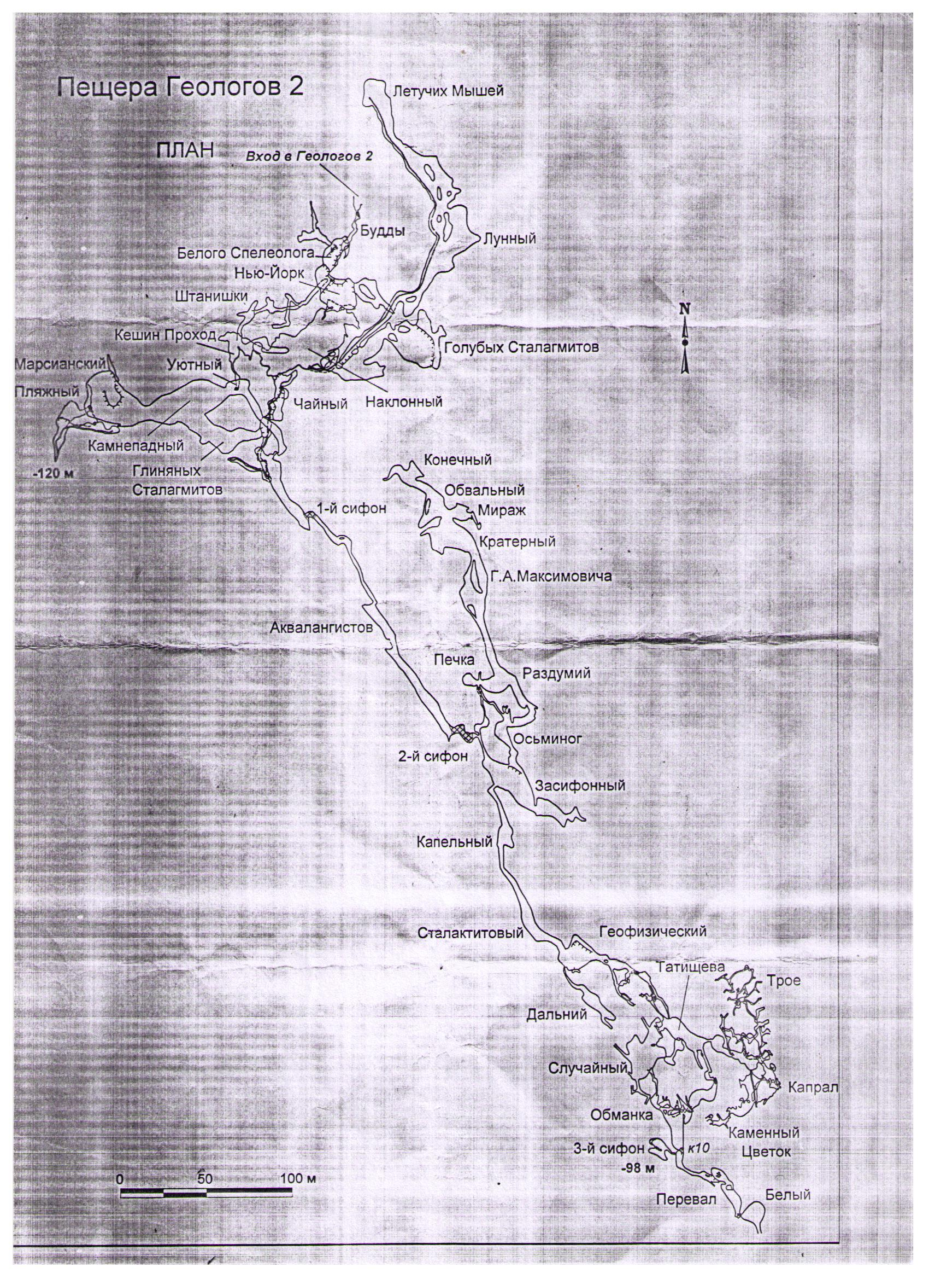

Приложение 4
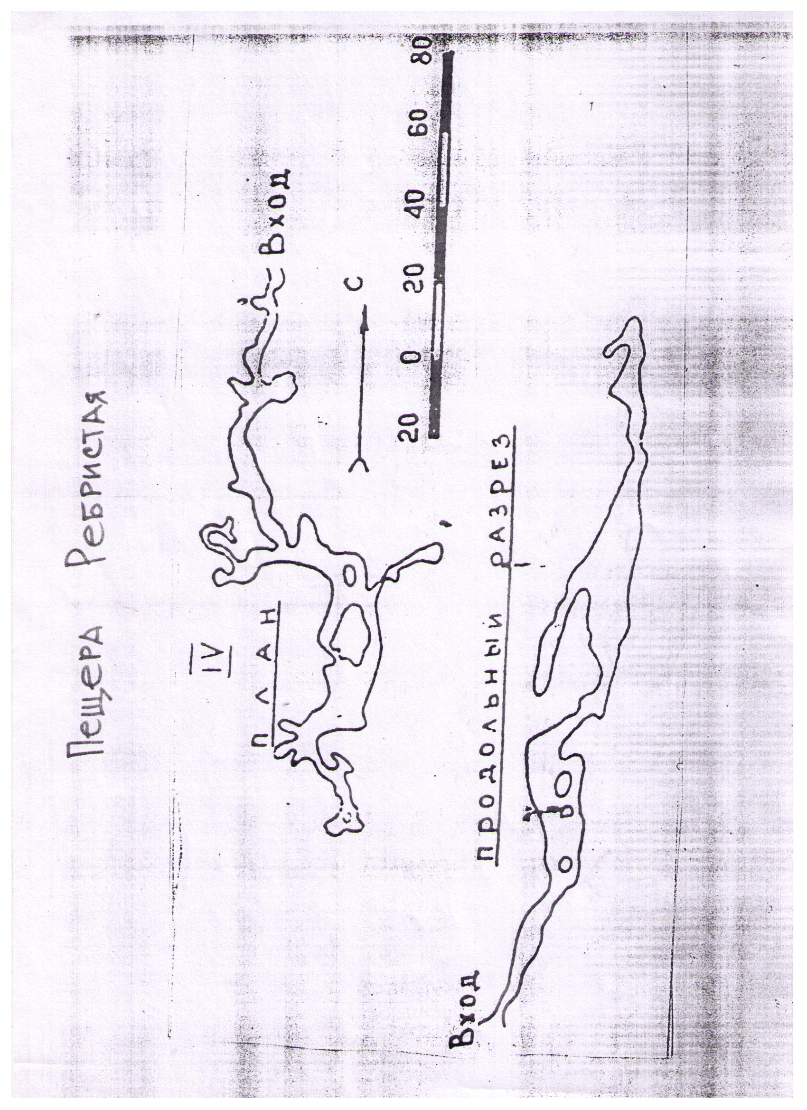

Приложение 5
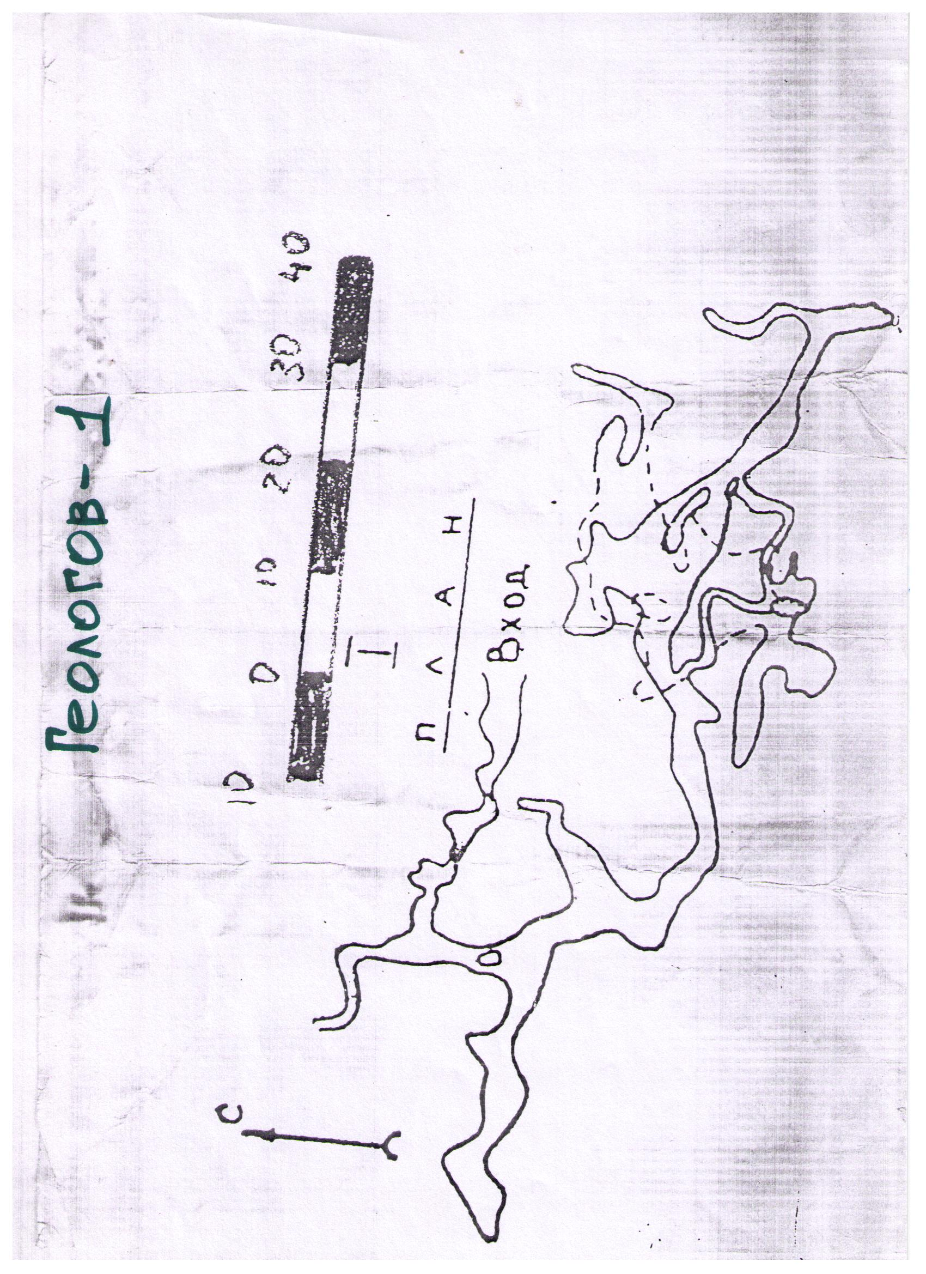

Приложение 6
Перечень продуктов питания на одного человека в день
№ | Наименование | Вес продуктов, г
1. | Хлеб черный и белый | 500
2. | Сухари, печенье, галеты, хлебцы хрустящие | 200
3. | Крупы, макаронные изделия, готовые концентраты каш | 100-200
4. | Концентраты супов в пакетах | 50
5. | Масло сливочное топленое, растительное | 50-60
6. | Мясо тушеное | 150
7. | Сахар | 80-100
8. | Конфеты, шоколад, халва, мед | 70-100
9. | Сосиски консервированные в банках | 50
10. | Рыбные консервы в натуральном соку, масле для приготовления первых блюд | 50
11. | Овощи свежие | 100
12. | Овощи сухие, сублимированные | 50
13. | Молоко сухое, сливки сухие | 25-35
14. | Молоко сгущенное | 50
15. | Сыр, сыр плавленый | 20-40
16. | Фрукты свежие | 100
17. | Сухофрукты разные, концентрированные кисели, орехи, сухой ягодный сок | 30
18. | Кофе ненатуральный | 3
19. | Какао-порошок | 10
20. | Чай | 4
21. | Специи: лавровый лист, лук, чеснок | 30-40
22. | Витамины, глюкоза | 3
23. | Соль | 10-12

Приложение 7

Список медицинской аптечки на группу в 10 чел.
№ п/п | Наименование | Количество
1 | Бинт марлевый (стерильный) (10 х 500 см) | 2 шт.
2 | Бинт марлевый (нестерильный) (14 х 700 см) | 2 шт.
3 | Бинт эластичный | 1 шт.
4 | Лейкопластырь катушечный (5 х 500 см) | 1 шт.
5 | Лейкопластырь бактерицидный (2,5 х 7,2 см) | 10-20 шт.
6 | Жгут (Эсмарха) | 1 шт.
7 | Вата (нестерильная) (50 г) | 2 шт.
8 | Баралгин (10 шт.) | 1 уп.
9 | Портативный гипотермический (охлаждающий) пакет-контейнер (типа ОС-450) или пузырь для льда резиновый | 1 шт.
10 | Мазь «Випросал» или «Гевкамен» (наружно при ревматических болях) | 1тюб.
11 | Но-шпа (20 шт.) | 1 уп.
12 | Цитрамон (10 шт.) | 2 уп.
13 | Парацетамол (10 шт.) | 2 уп.
14 | Ампицилина тригидрат (10 шт.) | 2 уп.
15 | Бисептол (20 шт.) | 1 уп.
16 | Настойка элеутерококка | 1 фл.
17 | Раствор йода спиртовый, 5% (10 мл) | 3 фл.
18 | Бриллиантовый зеленый, 1% спиртовый раствор (10 мл) | 1 фл.
19 | Перекись водорода, 3% раствор (40 мл) | 1 фл.
20 | Хлоргексидин (аэрозоль) (50 мл) | 1 фл.
21 | Мазь «Левомеколь» (40 г) (для лечения гнойных ран) | 1 тюб.
22 | Стрептоцид (2 г) | 5 шт.
23 | Валидол (10 шт.) | 1 уп.
24 | Раствор аммиака, 10% (40 мл) | 1 фл.
25 | Супрастин (20 шт.) | 1 уп.
26 | Настойка валерианы (25 мл) | 2 фл.
27 | Гастал (6 шт.) | 4 уп.
28 | Фталазол (10 шт.) | 1 уп.
29 | Уголь активированный (10 шт.) | 5 уп.
30 | Сульфацил-натрия (5 мл) | 1 тюб.
31 | Нафтизин, 0,1% раствор (15 мл) | 1 фл.
32 | Альбуцит | 1-2 тюб.
33 | Люголь (раствор) | 1 фл.
34 | Бромгексин (таблетки от кашля) | 2 уп.
35 | Спирт медицинский | 100 мл
36 | Средства от комаров | 2 шт.
37 | Средства от клещей | 3 шт.
38 | Термометр | 1 шт.
39 | Ножницы | 1 шт.

Приложение 8
Список группового снаряжения
№ | Наименование | Количество
1. | Палатка | 2шт.
2. | Костровые принадлежности | 1 набор
3. | Пила, топор | 1, 2 шт.
4. | Веревка основная | 30 м.
5. | Веревка вспомогательная | 30м.
6. | Карабины | 6 шт.
7. | Обвязки | 3шт.

Список личного снаряжения
№ | Наименование | Количество
1. | Гидрокостюм | 1шт.
2. | Фонарик | 2шт.
3. | Элементы питания | 6 наборов
4. | Каска | 1 шт.
5. | Прорезиненные перчатки | 3 пары

Список литературы
- 1. Алешин В.М. Карта в спортивном ориентировании. – М.: ФиС, 1983.
- 2. Бардин К. Азбука туризма. – М.: Просвещение, 1981.
- 3. Барышева Ю.А. Формирование эколого-краеведческих знаний в начальной школе. – М.: ЦДЮТур РФ, 1997.
- 4. Варламов В.Г. Физическая подготовка туристов переходников: Методические рекомендации. – М.: ЦРИБ «Турист», 1979.
- 5. Велитченко В.К. Физкультура без травм: Б-ка учителя физической культуры. – М.: Просвещение, 1993.
- 6. Ганиченко Л.Г. Котелок над костром. – М.: Издательский дом «Вокруг света», 1994.
- 7. Елаховский С.Б. Бег к невидимой цели. – М.: ФиС, 1973.
- 8. Константинов Ю.С. Туристские слеты и соревнования учащихся. – М.: ЦДЮТК МО РФ, 2000.
- 9. Куликов В.М. Походная туристская игротека (Сб. 2). – М.: ЦДЮТур РФ, 1994.
- 10. Куликов В.М., Константинов Ю.С. Топография и ориентирование в туристском путешествии: Учебное пособие. – М.: ЦДЮТур МО РФ, 1997.
- 11. Маслов А.Г. Ориентация работы и финансирование туристско-краеведческих объединений учащихся. – М.: ЦДЮТур МО РФ, 1998.
- 12. Лукоянов П.И. Безопасность в лыжных походах и чрезвычайных ситуациях зимних условий. – М.: ЦДЮТур РФ, 1998.
- 13. Михайлов Б.А., Федотова А.А, Федотов Ю.Н. Физическая подготовка туристов: Методические рекомендации. – М.: ЦРИБ «Турист», 1985.
- 14. Панфилов А.М. Организация и проведение полевой школьной экспедиции: Вопросы безопасности. – М.: ЦДЮТур РФ, 1997.
- 15. Сергеев И.С., Сергеев В.И. Краеведческая работа в школе. – М.: Просвещение, 1974.
- 16. Штюрмер Ю.А. Профилактика туристского травматизма. – М.: 1992.
- 17. Штюрмер Ю.А. Опасности в туризме, мнимые и действительные. – М.: 1983.
- 18.Энциклопедия туриста / Гл. ред. Е.И. Тамм. – М.: Большая Российская энциклопедия, 1993.
19.Образовательные маршруты детства: Сборник авторских программ дополнительного образования детей/ред. Л. А. Косолаповой. Методическое издание. Часть 1. Пермь, 2002.
20. Маслов А. Г.., Константинов Ю. С. Программы обучения детей жизненным навыкам в системе дополнительного образования.- М.: МТО- ХОЛДИНГ, 2001г.

